**I. Организационный момент**

**Воспитатель:**

Ребята, посмотрите, сколько к нам сегодня пришло гостей на занятие. Давайте с ними поздороваемся.

**Дети:**

Здравствуй, солнце золотое!

Здравствуй, небо голубое!

Здравствуй, вольный ветерок!

Здравствуй, маленький дубок!

Мы живём в одном краю - всех я вас приветствую!

Приветствие трех языках.

**II. Сюрпризный момент. Появление смешарика Пина.**

**Воспитатель:** Ребята, кто это?

**Дети:** Пин.

**Пин:** Привет, ребята, я прилетел из Страны смешариков и привез вам послание от Кроша и Ежика. *(аудио послание).*

Здравствуйте, дорогие ребята!

Мы, Крош и Ежик очень любим путешествовать и искать клады и сокровища. А вы любите? А еще мы любим их прятать. И один клад мы спрятали для вас. Вы хотите найти клад? Тогда вам нужно отправиться в нашу Страну смешариков. А вы знаете, что нужно для того, чтобы отыскать клад? Правильно, карта. Карту мы поделили на кусочки и спрятали в Стране смешариков. Вам нужно найти все части карты, собрать ее и тогда вы найдете клад. Смешарики отдадут вам карту, если вы выполните их задание. Желаем удачи в поисках клада!

Крош и Ежик.

**Воспитатель:**

Ну что, отправляемся на поиски клада? Путь в Страну смешариков  неблизкий. На чем мы туда отправимся? Послушайте загадку и постарайтесь отгадать, на чем мы туда отправимся.

На полу он тихонько лежит

И тепло моих ног сторожит.

Но отправиться может в полёт

Разноцветный…

**Воспитатель:**

 Правильно. Вот наш ковер-самолет. Присаживайтесь. Чтобы наш ковер-самолет взлетел, нужно поймать волшебный ветерок. В этом нам помогут волшебные вертушки.  Взлетаем! *(Звук самолета).*

**1) Артикуляционная гимнастика**

**Воспитатель:** Ребята, чтобы скоротать время в полете, давайте поиграем с язычком.

Вот проснулся язычок, выглянул в окошко.

Видит: спинку выгнула

Розовая кошка.

(Улыбнуться, приоткрыть рот, прижать кончик языка к нижним зубам, спинку языка выгнуть. Удерживать в таком положении на счет 5-7.)

На крылечке язычок

Расстелил половичок

Взял он клещи,

Взял топор

И пошел чинить забор.

(Улыбнуться, приоткрыть рот, положить язык на нижнюю губу. Удерживать в таком положении на счет от 1 до 5-10.)

Светит солнышко с утра –

В гости к тетушке пора!

Тетушка Щечка племянничка ждет,

Блинчики с маком к обеду печет.

(Немного приоткрыть рот. Спокойно положить язык на нижнюю губу и, пошлепывая его губами, произносить: «пя-пя-пя…»)

**Воспитатель:** Молодцы! А теперь, внимание, посадка! *(Звук самолета)* Наш самолет приземлился в Стране смешариков. Ой, ребята, что это звенит?

**Дети:** Комары.

Воспитатель: Ребята, а давайте с вами позвеним как большой и маленький комарик и скажем, какой звук слышится. Это звук гласный или согласный? Почему вы так думаете? Твердый или мягкий? Каким цветом мы обозначим согласный звук?

**.**

**3)      Д/И «Поймай комара»**  (**Дифференциация звуков).**

Ребята, мы не пройдем в Страну смешариков, потому что комарики нас не пропускают. Давайте мы их переловим. Это не обычные комарики, а сказочные.  Я буду произносить разные звуки, слоги и слова в которых встречается звук [з] и [з*]. Как только вы их услышите, хлопните в ладоши.

М - З - Р – З - К – Т – З; МА – ЗА – СО – ЗО – ПО – ЗЫ – СИ – ЗИ; ЗЕБРА – МАК – РЫБА – ЗАБОТА – ЗАМОК – НАСОС - ЗЕМЛЯНИКА – СТОЛ - ЗИМА – ЗЕРНЫШКО – ДОСКА

**4)      Д/и «Собери подарки»**

**Воспитатель:** Вот и переловили всех комаров! Можно продолжать путешествие по Стране смешариков. Кто же нас встретит первым? Послушайте загадку:

Вместо носа – пятачок,

Вместо хвостика – крючок,

Толстенькое брюшко,

Маленькие ушки,

Розовая спинка,

Это наша…

**Дети:** Свинка.

**Воспитатель:** Как зовут свинку-смешарика?

**Дети:** Нюша.

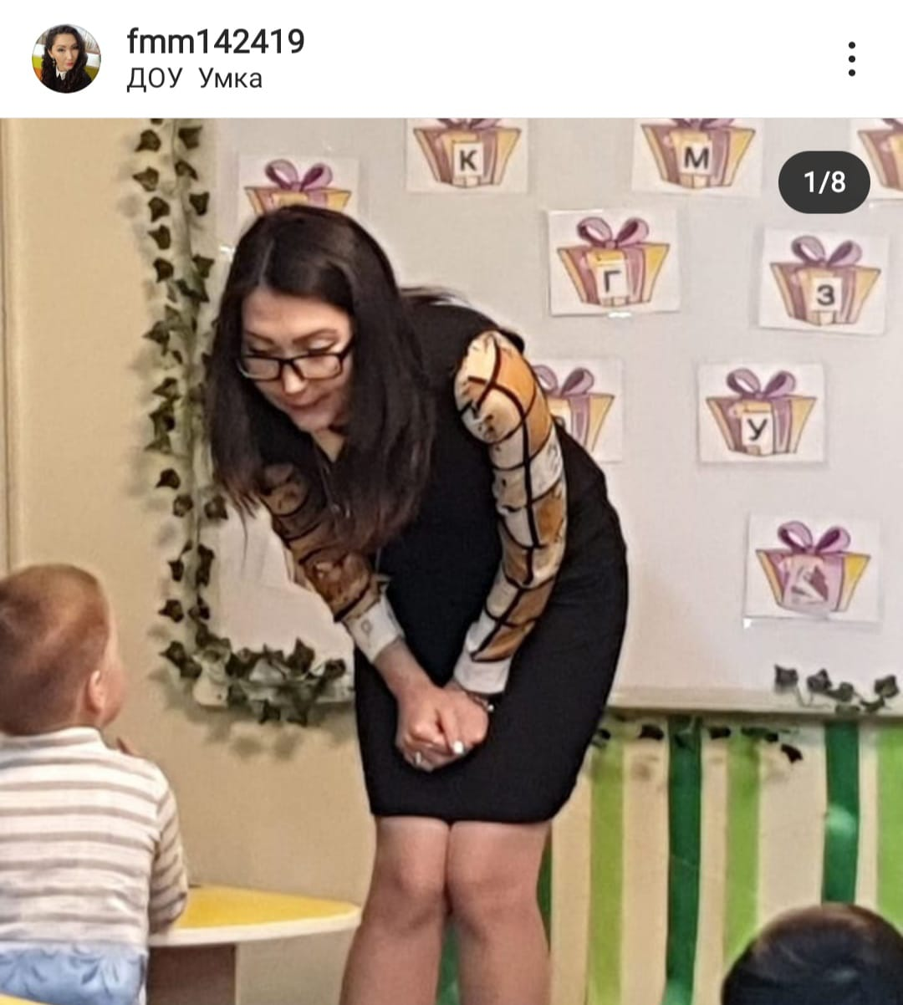

**Воспитатель:** Правильно. Нюша очень любит получать подарки. Посмотрите, как много здесь красивых подарков. Эти подарки необычные, на них изображены буквы, на которые начинаются подарки. Нюша предлагает вам разложить их по корзинам. У нас есть две корзины – синяя и красная. Как вы думаете, в какую корзину мы поместим подарки, которые начинаются на звук согласный? Почему? А в какую на звук гласный ? *(Дети по очереди берут подарки, прикрепляют к магнитной доске, объясняя свой выбор).*

Как здорово у нас получились! Нюше очень понравилось с вами играть и она дарит вам кусочек карты.

А нас ждет следующий герой. Загадка:

                        Вот ветвистые рога,

                        Вот с копытами нога.

                        Шерсть блестит, в лучах играя,

                        На полянке я гуляю,

                        Если свидеться пришлось,

                        Рад знакомству, буду…

**Дети:** Лось

Воспитатель: Правильно. Как зовут лося-смешарика?

Дети: Лосяш

**Воспитатель:**

Ребята, Лосяш давно не видел своих друзей-смешариков и соскучился по ним. Чтобы попасть к следующему смешарику, нам нужно пройти через болото, проплыть через реку и пройти по лесу, в котором живут разные животные, а потом пройти по мостику. Ну что, в путь? Нам нужно выбрать подходящий по размеру, длине и ширине мостик к реке, болоту, выбрать ту дорогу на которой мы все поместимься, что бы мы все смогли попасть к героям.

**Игра « Шире-уже, длиннее-короче»**

**Воспитатель:**

Молодцы справились!

**«Дикие- домашние животные»**

**(Задание определить и расселить животных. )**

**Д/и «Доскажи словечко»**

**Воспитатель:** Ну вот мы и добрались до мостика. Этот мостик необычный. По нему пройдет тот, кто скажет одним словом и из чего сделаны предметы.

**Игра «Скажи одним словом» (обобщение) с мячом.**

- Яблоко, груша, слива, лимон – … (фрукты).

- Кровать, тумбочка, стул, шкаф – … (мебель).

- Собака, кошка, корова, коза – … (домашние животные).

- Папа, мама, бабушка, дедушка – … (родственники - семья).

- Кубик, кукла, машина, мячик – … (игрушки).

- Тапочки, босоножки, сапоги, кроссовки – … (обувь).

- Пчела, стрекоза, муха, жук – … (насекомые).

- Самолёт, вертолёт, ракета – … (воздушный транспорт).

**Игра «Из чего сделаны предметы?»**

- Мяч из резины – … резиновый.

- Мяч из пластмассы – … пластмассовый.

- Стакан из стекла – … стеклянный.

- Матрёшка из дерева – … деревянная.

- Утка из резины – … резиновая.

- Игрушка из меха – … меховая.

- Поделка из бумаги – … бумажная.

- Гвоздь из железа – … железный.

Молодцы, прошли по мостику. Посмотрите, нет ли здесь где-нибудь карты?

**Загадка:**  Зимой белый, А летом серый.

Всех боится он в лесу: Волка, филина, лису.

**Дети:** заяц!

**Воспитатель:** Как зовут зайца-смешарика?

**Дети:** Крош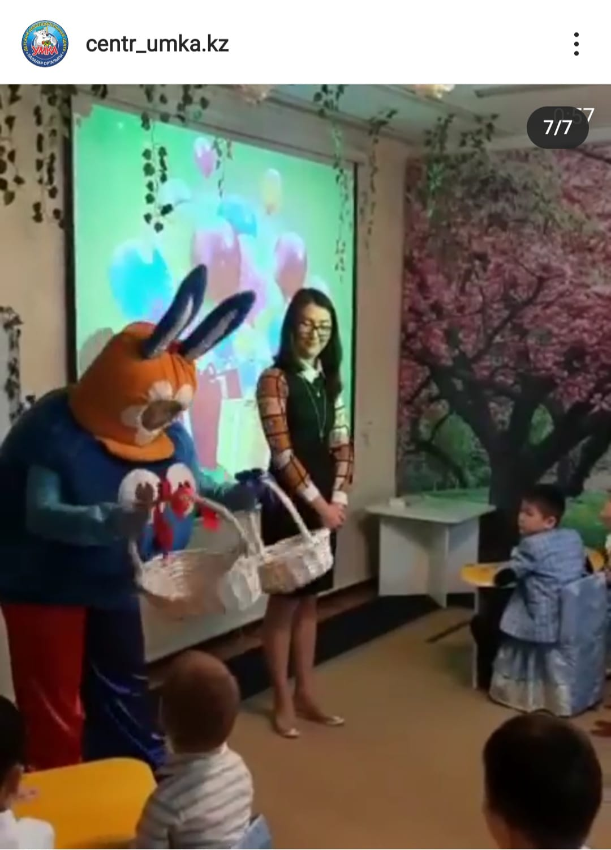

**Воспитатель:** Крош очень веселый, он очень любит играть, а вот считать у него плохо получается. Давайте ему поможем

Игра «Которая игрушка по счету»

Крош, очень рад, а ещё просит научить его определять соседей числа.

**Игра « Пропущенное число»**

Ребята, Крош дарит нам еще кусочек карты.

Ну а нам пора дальше, нас ждет следующий смешарик. Отгадайте загадку:

Птица: ушки на макушке,

И большая голова.

Взгляд сердитый, клюв могучий,

Как зовут её?

**Дети:** Сова.

**Воспитатель:** Как зовут сову-смешарика?

**Дети:** Совунья.

**Воспитатель:** Совунья очень умная, она знает все на свете. Вот и у нас она хочет узнать, знаем ли мы геометрические фигуры и тела.

**Игра «На что похоже фигура»**

Молодцы! Совунья очень довольная вашими ответами, дарит вам кусочек карты. А нас ждет следующий герой.

**Воспитатель:**

Кто там спит зимой в берлоге

И не ходит по дороге?

**Дети:** Медведь

**Воспитатель:** Правильно. Как зовут медведя в смешариках?

**Дети:** Копатыч.

**Воспитатель:** Копатыч, очень любит сказки, просит вас помочь ему составить предложение по картинкам из его любимых сказок.

« Составь предложение»

(Посадил дет репку и.т.д ) Работа с раздаточным материалом.

**Воспитатель:** Копатычу очень понравилось, как вы составили предложение и он дарит нам кусочек карты. Ребята, давайте посмотрим, все или не все части карты мы собрали? *(Собирают карту).* Посмотрите, есть ли на карте клад? Где он находится? В какой части Страны смешариков? Давайте поищем! *(Находят сундучок с шоколадными монетками и запиской )*. Появляется герой смешарик.

Смешарик:

«Дорогие ребята! Вы настоящие кладоискатели! Молодцы! Я очень рад, что вы побывали в нашей стране и приглашаю вас в гости еще раз!

Ребята, нам пора возвращаться в детский сад. К сожалению, мы не успели навестить всех смешариков, но мы это обязательно сделаем в следующий раз. Хотите еще раз побывать в гостях у смешариков? Ну, а сейчас, возвращаемся домой. Проходите к нашему ковру-самолету. Мы взлетаем. *(Звук самолета).*

 Ребята, а пока длится наш полет, давайте с вами поговорим о Стране смешариков, в которой мы побывали. Вам понравилось путешествовать по стране? Кого мы встретили? Какие были трудности на нашем пути? Как мы их преодолели? *(Дети делятся впечатлениями от путешествия).*

Приготовьтесь к посадке *(Звук самолета).* Наш ковер-самолет приземлился в детский сад.

            Кому понравилось путешествие, кто справился со всеми заданиями, тот возьмет лучик и прикрепит к солнышку, а кому не понравилось и было трудно – тот возьмет капельки и прикрепит к тучке. Всем спасибо за интересное приключение!

